Cursos: 8vo A- B- C

Guía Lengua y literatura

Textos no literarios: la noticia

NOMBRE:________________________________________ CURSO:________ FECHA________

LA NOTICIA

La noticia es un texto que podemos encontrar en la prensa escrita y en los medios de comunicación impresos, principalmente en el diario. Como ya debes saber la noticia es un texto no literario y a la vez expositivo, por lo que la información que nos otorga es veraz, es por esto que todo lo que la noticia haga será entregarnos información comprobable, objetiva y real.

La noticia tiene como principal propósito, informar al receptor de un suceso novedoso y contingente, ocurrido en un lugar determinado o comunidad que sea de interés público. Por ejemplo, no es lo mismo contar que el señor Juanito salvó a dos niños que se estaban ahogando en una piscina; a contar que Mariano ayer comió fideos con salsa.

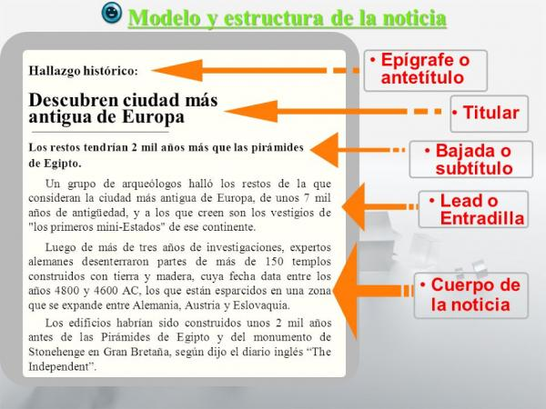Los ejemplos anteriores evidencian la relevancia pública que poseen algunos acontecimientos en relación a otros que son menos relevantes para la ciudadanía.

La noticia como ya sabes posee una estructura básica para su desarrollo. Esta estructura tiene como finalidad entregarnos información de manera jerárquica para que el receptor a medida que avance en la lectura vaya adquiriendo mayor información en relación a lo que la noticia quiere comunicar.

**Actividad**

1. Busca en el diccionario el significado de las palabras subrayadas en el texto anterior. Considera el significado que más se asemeje al texto.
2. Veraz:________________________________________________________________________________________________________________________________________
3. Contingente:___________________________________________________________________________________________________________________________________
4. Evidencian:____________________________________________________________________________________________________________________________________
5. Relevantes:____________________________________________________________________________________________________________________________________
6. Jerárquica:_____________________________________________________________________________________________________________________________________
7. Luego de encontrar los significados para cada palabra, escribe una oración utilizando de manera correcta cada palabra. Considera oraciones extensas y complejas para ampliar tu capacidad de producción gramatical.

Ejemplo:

Palabra: ciudadano

Juan es ciudadano

* Juan es un buen ciudadano, debido a que cuida el ambiente en el que vive junto a los demás.

a.

b.

c.

d.

e.

1. Lee atentamente la siguiente canción, si no la conoces la puedes buscar en YouTube con el título y autor que están escritos a continuación

**Casamiento de negros (Violeta Parra)**

Se ha formado un casamiento

Todo cubierto de negro

Negros novios y padrinos

Negros cuñados y suegros

Y el cura que los casó

Era de los mismos negros

Cuando empezaron la fiesta

Pusieron un mantel negro

Luego llegaron al postre

Se sirvieron higos secos

Y se fueron a acostar

Debajo de un cielo negro

Y allí están las dos cabezas

De la negra con el negro

Y amanecieron con frío

Tuvieron que prender fuego

Carbón trajo la negrita

Carbón que también es negro

Algo le duele a la negra

Vino el médico del pueblo

Recetó emplasto de barro

Pero del barro más negro

Que le dieron a la negra

Zumo de maqui de cerro

Ya se murió la negrita

Qué pena p'al pobre negro

La puso a dentro de un cajón

Cajón pintado de negro

No prendieron ni una vela

Ay, que velorio tan negro

1. Luego de haber leído la canción anterior, , transfórmala en una noticia considerando la estructura ya vista en clases. Si tienes dudas, puedes apoyarte de la imagen que está al inicio de la guía

**Recuerda**

Que antes de comenzar a escribir una noticia debes responder las siguientes preguntas para generar un desarrollo óptimo.

**¿Dónde? ¿Cuándo? ¿Cómo? ¿Quién? ¿Por qué?**

**NOTICIA**